органов местного самоуправления
Садовского сельсовета
Краснозерского района
Новосибирской области

№ 3/1 от 07.03.2023г

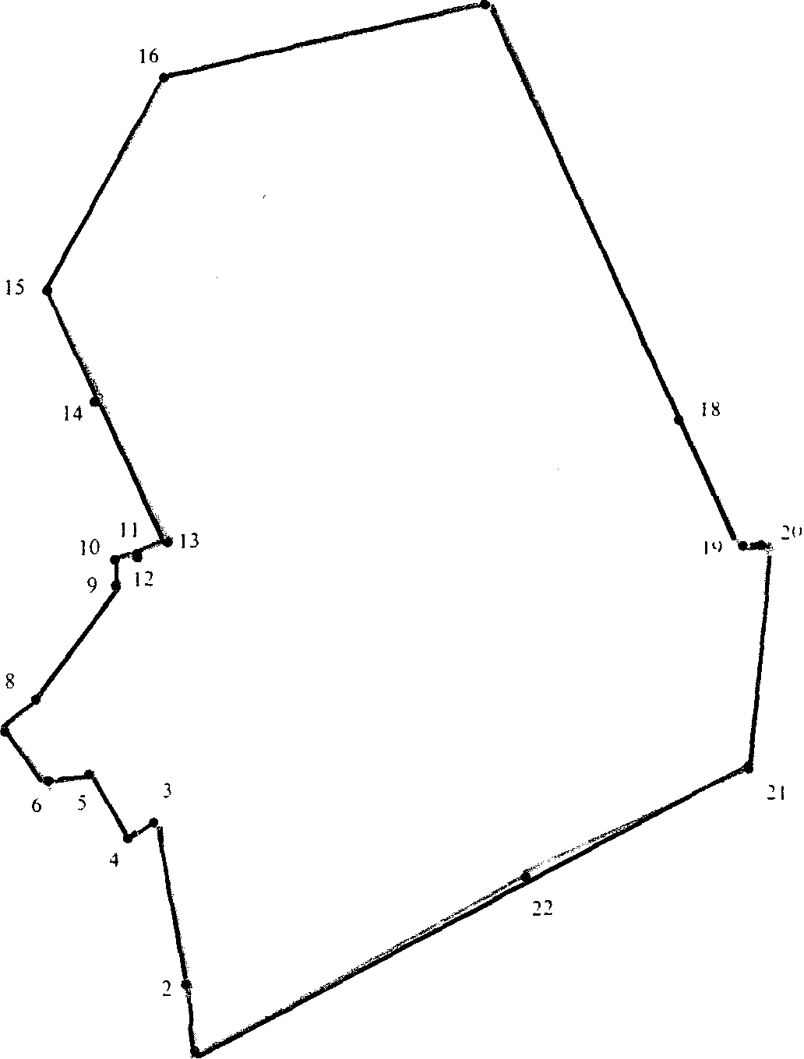

СОДЕРЖАНИЕ:

- Постановление № 6 от 07.03.2023г. «О мерах по обеспечению безопасности людей на водных объектах в зимний период на территории Садовского сельсовета Краснозерского района Новосибирской области на 2023 год».
- Постановление №7 от 07.03.2023г. «Об утверждении плана правотворческой деятельности администрации Садовского сельсовета Краснозерского района Новосибирской области на 2023 год».

АДМИНИСТРАЦИЯ
САДОВСКОГО СЕЛЬСОВЕТА
КРАСНОЗЕРСКОГО РАЙОНА
НОВОСИБИРСКОЙ ОБЛАСТИ

ПОСТАНОВЛЕНИЕ

от 06.03.2023 п. Садовый № 6
О мерах по обеспечению безопасности людей
на водных объектах в зимний период
на территории Садовского сельсовета
Краснозерского района Новосибирской области на 2023 год

На основании Федерального закона от 06.10.2003 №131-ФЗ " Об общих принципах организации местного самоуправления в Российской Федерации" и в целях предупреждения случаев гибели людей на водных объектах на территории Садовского сельсовета Краснозерского района Новосибирской области в зимний период 2023 года, администрация Садовского сельсовета Краснозерского района Новосибирской области
ПОСТАНОВЛЯЕТ:
- Утвердить План подготовки и проведения месячника безопасности людей на водных объектах в зимний период на территории Садовского сельсовета Краснозерского района Новосибирской области на 2023 год (Приложение №1)
- Реестр мест возможного выезда транспортных средств и выхода людей на лед на водных объектов Садовского сельсовета Краснозерского района Новосибирской области (Приложение №2).
- Опубликовать данное постановление в периодическом печатном издании «Бюллетень органов местного самоуправления Садовского сельсовета Краснозерского района Новосибирской области», и на официальном сайте администрации Садовского сельсовета в сети Интернет.
- Контроль за исполнением настоящего постановления оставляю за собой.

Глава Садовского сельсовета
Краснозерского района
Новосибирской области Н.Н. Пуртов

А.Н. Тюлеева 73-134

Приложение №1 к постановлению
администрации Садовского сельсовета Краснозерского района Новосибирской области
от 06.03.2023 № 6

ПЛАН
мероприятий по обеспечению безопасности людей на водных объектах на территории Садовского сельсовета
Краснозерского района Новосибирской области в зимний период 2023г.

№ п/п | Мероприятия | Сроки проведения | Ответственные исполнители | Отметка о выполнении
1 | Рекомендовать руководителям муниципальных учреждений провести дополнительные инструктажи по правилам поведения детей на льду, | Февраль-апрель 2023г | Глава, специалисты администрации Садовского сельсовета Краснозерского района Новосибирской области, Руководители муниципальных учреждений
2 | Изготовление распространения памяток и листовок « Осторожно, тонкий лед!», «Будь внимателен и осторожен на льду!». Размещение информационных материалов на стендах, в периодическом печатном издании «Бюллетень органов местного самоуправления Садовского сельсовета Краснозерского района Новосибирской области», на официальном сайте администрации Садовского сельсовета Краснозерского района новосибирской области | В период месячника безопасности | Специалисты администрации Садовского сельсовета Краснозерского района Новосибирской области
3 | Профилактические беседы с жителями по «Соблюдению правил безопасного поведения на водных объектах в зимний период». | В период месячника безопасности | Глава, Специалисты администрации Садовского сельсовета Краснозерского района Новосибирской области

Приложение № 2 к постановлению
администрации Садовского сельсовета Краснозерского района Новосибирской области
от 06.03.2023 № 6

Реестр мест возможного выезда транспортных средств и выхода людей на лед на водных объектов Садовского сельсовета Краснозерского района Новосибирской области

№  п/п | Наименование муниципального  образования, населенного пункта, удаление места выезда (выхода) от населенного пункта (м) | Наименование водного объекта | Количество  автомобильного  транспорта  (за день) | Примерное  количество людей  (выход в течение дня) | Примечание
1. | Садовский сельсовет  Краснозерского района  в 1 км от п. Целинный | ГЭС п. Целинный  (искусственный водоем) | 0 | 0 | Выезд на лед не осуществляется. В осенний период искусственный водоем пересыхает.
2. | в 1,5 км от п. Садовый | Новая дамба п. Садовый (искусственный водоем) | 0 | 0 | Выезд на лед не осуществляется. В осенний период искусственный водоем пересыхает.
3. | В 100 метрах от п. Целинный | Дамба п. Целинный (искусственный водоем) | 0 | 0 | Выезд на лед не осуществляется. Отсутствуют подъездные пути.
4. | В 3 км от п. Урожайный | 36-ая пос. Урожайный (искусственный водоем) | 0 | 0 | Выезд на лед не осуществляется.  Отсутствуют подъездные пути.

АДМИНИСТРАЦИЯ
САДОВСКОГО СЕЛЬСОВЕТА
КРАСНОЗЕРСКОГО РАЙОНА
НОВОСИБИРСКОЙ ОБЛАСТИ

ПОСТАНОВЛЕНИЕ

от 06.03.2023 п. Садовый № 7

Об утверждении плана правотворческой деятельности
администрации Садовского сельсовета Краснозерского района Новосибирской области на 2023 год

В соответствии с Федеральным законом от 06.10.2003 № 131-ФЗ "Об общих принципах организации местного самоуправления в Российской Федерации", Уставом сельского поселения Садовского сельсовета Краснозерского муниципального района Новосибирской области, в целях своевременной подготовки проектов муниципальных нормативных правовых актов Садовского сельсовета Краснозерского района Новосибирской области, необходимых для правового регулирования деятельности органов местного самоуправления,
П О С Т А Н О В Л Я Ю:
1. Утвердить прилагаемый план правотворческой деятельности администрации Садовского сельсовета Краснозерского района Новосибирской области на 2023 год.
2. Опубликовать настоящее постановление в периодическом печатном издании «Бюллетень органов местного самоуправления Садовского сельсовета Краснозерского района Новосибирской области» и на официальном сайте в сети Интернет.
3.Контроль за исполнением постановления оставляю за собой.

Глава Садовского сельсовета
Краснозерского района
Новосибирской области Н.Н. Пуртов

УТВЕРЖДЕН
Постановлением
Садовского сельсовета
Краснозерского района
Новосибирской области
от 06.03.2023 № 7
План
правотворческой деятельности администрации Садовского сельсовета Краснозерского района Новосибирской области на 2023 год
п/п | Мероприятия | Срок исполнения
1 | Подготовка проектов нормативных правовых актов по внесению изменений в Устав сельского поселения Садовского сельсовета Краснозерского муниципального района Новосибирской области | по мере необходимости, в соответствии с изменениями законодательства
2 | Исполнение бюджета Садовского сельсовета | ежеквартально
3 | Внесение изменений в бюджет Садовского сельсовета | В течение  года
4 | Организация и осуществление мероприятий по гражданской обороне, защите населения и территории Садовского сельсовета от чрезвычайных ситуаций, природного и техногенного характера. | В течение года
5 | Организация и осуществление мероприятий по участию в предупреждении и ликвидации последствий чрезвычайных ситуаций, в области пожарной безопасности | В течение года
6 | Итоги социально-экономического развития Садовского сельсовета за 2022 год | 2 квартал 2023г.
7 | О внесении изменений в Положение об оплате труда | По мере изменений постановления НСО №20-п
8 | Бюджет Садовского сельсовета на 2024 год и на плановый период 2025-2026 годов | 4 квартал
9 | Прогноз социально-экономического развития Садовского сельсовета на 2024 год и на плановый период 2025-2026 года | 4 квартал
10 | Разработка и принятие Положений, касающихся деятельности органов местного самоуправления в рамках изменений законодательства | Постоянно согласно требованиям законодательства
11 | Разработка и принятие муниципальных правовых актов с учетом предложений прокуратуры, в целях реализации требований Федерального закона от 05.04.2014 года № 44-ФЗ «О контрактной системе в сфере закупок товаров, работ, услуг для обеспечения государственных и муниципальных нужд» | В течение года
12 | Внесение изменений в НПА в сфере муниципального контроля в соответствии с №248-ФЗ от 31.07.2020 | По мере необходимости
13 | Внесение изменений в НПА по муниципальной службе | По мере изменения законодательства
14 | Разработка и утверждение муниципальных программ | По мере необходимости
15 | Привести в соответствие административные регламенты предоставления муниципальных услуг с постановлением Правительства РФ от 20.07.2021 №1228 | в процессе разработки и утверждения

Соучредители:
администрация Садовского сельсовета

Совет депутатов Садовского сельсовета
Адрес редакционного Совета: 632922 НСО Краснозерский район,

п. Садовый, ул. Почтовая ,10

тел.8-383-57-73-134
Председатель редакционного
Совета: Н.Н. Пуртов, тел.73-202

Тираж 5 экз.

